Gevaarlijke stoffen

Symbolen op product
Symbool+  aanduiding |  | Categorie | Gevaren | Voorbeelden
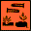 | C | Corrosief/bijtend | Stoffen kunnen bij aanraking huid aantasten (kunnen bijtend naar binnen dringen) | suma super, chloorbleekloog, sekusept plus
 | F+ | Zeer licht ontvlambaar | Stoffen kunnen erg makkelijk vlam vatten. Vooral de dampvorming is gevaarlijk | ether, waterstofgas
 | F | Licht ontvlambaar | Stoffen kunnen makkelijk vlam vatten. | aceton, alcohol
 | Xi | Irriterend | Stoffen die huidontstekingen of oogbeschadigingen kunnen veroorzaken. | doyen dk22, cif/jif
 | Xn | Schadelijk | Stoffen kunnen bij inademing, inslikken of opname door de huid schade veroorzaken. | chloroform, jodium
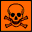 | T+ | Zeer giftige stof | Stoffen kunnen bij inademing, inslikken of opname door de huid ernstige schade aan de gezondheid veroorzaken. | merbromine, natriumazide
 | T | Vergiftige stof | Stoffen kunnen bij inademing, inslikken of opname door de huid ernstige schade aan de gezondheid veroorzaken. | natriumfluoride, formaldehyde 36% thinner
 |  | Milieugevaarlijk | Stoffen gevaarlijk voor het milieu.  Nooit via het riool weggooien. | taski tapi clean, trichloorazijnzuur
 | O | Oxiderend | Stoffen reageren makkelijk met andere stoffen. Door de warmte die daarbij vrijkomt kan er brand ontstaan. | kaliumnitraat, lachgas, zuurstof
 | E | Ontplofbaar | De stoffen kunnen ontploffen bij aanraking met vuur of door stoten of wrijving. | buskruit

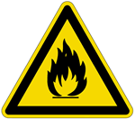
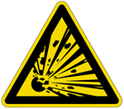
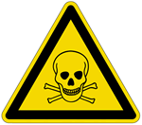
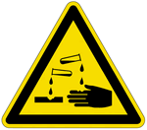
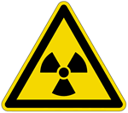
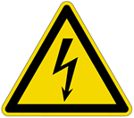
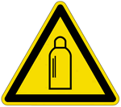
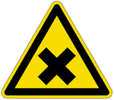
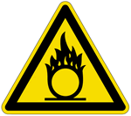
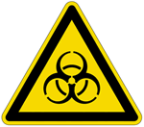
Symbolen bij opslag
Brandgevaarlijke stoffen
Explosieve stoffen
Giftige
stoffen
Bijtende stoffen
Radioactieve stoffen
Gevaar voor elektrische spanning
Gasflessen
Schadelijke of
irriterende stoffen
Oxiderende stof
Biologisch risico

